
UNIVERSITAS MULTI DATA PALEMBANG
Fakultas Ilmu Komputer dan Rekayasa
Program Studi Sistem Informasi
LAPORAN
TUGAS 2
Postman Collection dan Automated Test Script
Pengujian RESTful API dengan Postman Automation
Pengembangan Aplikasi Web II | SUB-CPMK-7
Nama dan NIM | Delia Zahrani (NPM 24288240111)
Kelas | SI5B
Judul project / topik API | RESTful API Puskesmas - Jadwal Vaksinasi (Topik 31)
Tautan repositori | https://github.com/deliazahrani444-cmd/tugas1-restful-2428240111
Dosen pengampu | Nur Rachmat, M.Kom.
Tanggal pengumpulan

Petunjuk Pengisian
Dokumen ini adalah laporan Tugas 2: menguji RESTful API project akhir Anda dengan Postman. Seluruh isinya menggunakan API milik Anda sendiri, bukan API Mahasiswa pada contoh materi. Pelajari langkahnya pada materi Pertemuan 8 sebelum mengisi.

A. Cara mengisi
- Ganti seluruh tulisan dalam tanda kurung siku, misalnya [sumber-daya], dengan data API Anda.
- Bukti berupa gambar (screenshot) diisi pada kotak bergaris putus-putus. Cuplikan kode test script ditempel sebagai teks, bukan gambar.
- Setiap bukti memiliki keterangan dan kotak Penjelasan. Tulis penjelasan dengan kalimat Anda sendiri dan sebut nama request atau fungsi dari API Anda.
- Simpan hasil akhir sebagai PDF, lalu kumpulkan melalui LMS sesuai ketentuan dosen (format nama berkas dan batas waktu mengikuti petunjuk di LMS).

B. Bukti yang diminta
No | Bukti | Bagian | Jenis
1 | Daftar request dalam Collection | Bab 2 | Screenshot (wajib)
2 | Cuplikan test script | Bab 3 | Kode teks (wajib)
3 | Ringkasan Collection Runner | Bab 4 | Screenshot (wajib)
4 | Hasil Newman di terminal | Bab 5 | Screenshot (pengayaan)

C. Syarat tangkapan layar
Bukti | Yang harus terlihat
Collection | Nama Collection, kedua folder (bila ada), dan seluruh nama request. Buka semua folder sebelum mengambil gambar.
Ringkasan Runner | Nama Collection, Environment yang dipakai, jumlah request, jumlah test lulus dan gagal. Seluruh test harus lulus (0 gagal).
Newman | Perintah yang diketik, daftar hasil, dan tabel executed dan failed di bagian akhir.
Larangan | Gambar dipotong sehingga angka hasil tidak terlihat, gambar buram, gambar hasil unduhan dari teman atau internet, dan gambar yang diedit.

Sebelum mengambil screenshot Runner
Nyalakan ulang server agar data kembali ke kondisi awal, pilih Environment yang benar, lalu jalankan seluruh Collection. Bila ada test gagal, perbaiki dulu dan jalankan ulang sampai 0 gagal.

Bab 1 Identitas API dan Daftar Endpoint
Bab ini menjelaskan API yang diuji, agar pembaca memahami cakupan pengujian pada bab berikutnya.

1.1 Deskripsi singkat API
Penjelasan:
API ini adalah RESTful API Puskesmas untuk mengelola jadwal vaksinasi (Topik 31). Entitas utamanya adalah data vaksinasi dengan atribut id, namaPasien, nik, jenisVaksin, dosisKe, dan tanggal.
API dibangun dengan Express.js dalam satu berkas app.js, dilengkapi middleware express.json(), penangan route tidak ditemukan (404), dan penangan error yang menangani body JSON tidak valid (400) serta kesalahan server (500). Data disimpan di memori (array) dengan satu data awal. Fungsi validasi memeriksa kelengkapan field, tipe data, dan format tanggal YYYY-MM-DD. API ini tidak memakai API key, sehingga seluruh endpoint dapat diakses tanpa header khusus. Respons sukses GET berupa array atau objek langsung, sedangkan POST, PUT, DELETE, dan semua error memakai format status, message, dan data.

1.2 Daftar endpoint
Tuliskan seluruh endpoint API Anda. Kolom "API key" diisi Ya bila rute dilindungi cekApiKey atau mekanisme serupa.
No | Metode | Alamat | API key | Status sukses | Fungsi
1 | GET | / | Tidak | 200 | Menampilkan informasi identitas dan daftar endpoint API
2 | GET | /vaccinations | Tidak | 200 | Menampilkan seluruh data vaksinasi
3 | GET | /vaccinations/:id | Tidak | 200 | Menampilkan satu data vaksinasi berdasarkan id
4 | POST | /vaccinations | Tidak | 201 | Menambah data vaksinasi baru
5 | PUT | /vaccinations/:id | Tidak | 200 | Mengubah seluruh data vaksinasi berdasarkan id
6 | DELETE | /vaccinations/:id | Tidak | 200 | Menghapus data vaksinasi berdasarkan id
7 | GET | /vaccinations?jenisVaksin=Hepatitis B | Tidak | 200 | Memfilter data vaksinasi berdasarkan jenis vaksin

1.3 Variabel Environment
Tuliskan variabel yang Anda simpan di Environment. Jangan menuliskan nilai rahasia sungguhan.
No | Nama variabel | Nilai (contoh) | Fungsi
1 | base_url | http://localhost:3000 | Alamat server
2 | vaccinationId | (kosong, diisi script) | ID data vaksinasi dari respons POST, dipakai request GET by id, PUT, DELETE

Bab 2 Postman Collection
Bab ini membuktikan bahwa seluruh endpoint sudah dikelompokkan dalam satu Collection.

2.1 Daftar request dalam Collection
Harus terlihat pada screenshot: nama Collection dan seluruh request di dalam folder. Buka semua folder.
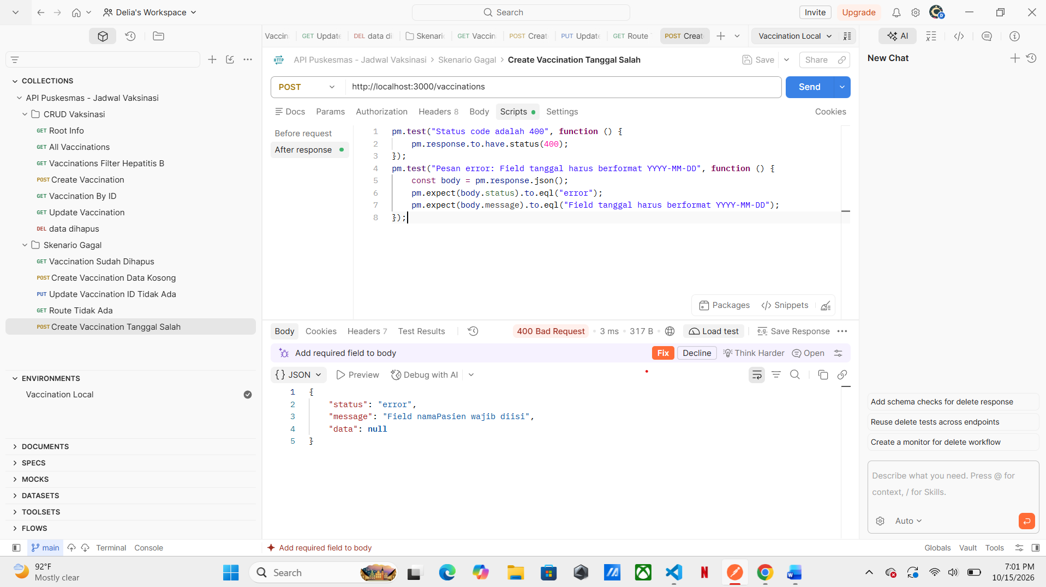
Gambar 1. Collection beserta seluruh request
Penjelasan:
Collection "API Puskesmas - Jadwal Vaksinasi" saya bagi menjadi dua folder. Folder CRUD Vaksinasi berisi tujuh request berurutan: Get Root Info, Get All Vaccinations, Get Vaccinations Filter Hepatitis B, Create Vaccination, Get Vaccination By ID, Update Vaccination, dan Delete Vaccination. Urutan ini disengaja agar Create Vaccination berjalan lebih dulu dan menyimpan vaccinationId yang dipakai request sesudahnya.
Folder Skenario Gagal berisi lima request yang menguji respons error: data yang sudah dihapus (404), body kosong (400), id tidak ada (404), route tidak ada (404), dan format tanggal salah (400). Folder ini dijalankan setelah CRUD karena request 8 memakai id data yang baru dihapus. API ini tidak memakai API key, sehingga tidak ada header khusus yang dipasang di level Collection.

2.2 Tabel request
Salin daftar request pada gambar di atas ke tabel berikut. Setiap endpoint pada Bab 1 harus punya minimal satu request.
No | Nama request | Metode | Alamat (pakai {{base_url}}) | Folder
1 | Get Root Info | GET | {{base_url}}/ | CRUD Vaksinasi
2 | Get All Vaccinations | GET | {{base_url}}/vaccinations | CRUD Vaksinasi
3 | Get Vaccinations Filter Hepatitis B | GET | {{base_url}}/vaccinations?jenisVaksin=Hepatitis B | CRUD Vaksinasi
4 | Create Vaccination | POST | {{base_url}}/vaccinations | CRUD Vaksinasi
5 | Get Vaccination By ID | GET | {{base_url}}/vaccinations/{{vaccinationId}} | CRUD Vaksinasi
6 | Update Vaccination | PUT | {{base_url}}/vaccinations/{{vaccinationId}} | CRUD Vaksinasi
7 | Delete Vaccination | DELETE | {{base_url}}/vaccinations/{{vaccinationId}} | CRUD Vaksinasi
8 | Get Vaccination Sudah Dihapus | GET | {{base_url}}/vaccinations/{{vaccinationId}} | Skenario Gagal
9 | Create Vaccination Data Kosong | POST | {{base_url}}/vaccinations | Skenario Gagal
10 | Update Vaccination ID Tidak Ada | PUT | {{base_url}}/vaccinations/999999 | Skenario Gagal
11 | Route Tidak Ada | GET | {{base_url}}/jadwal-xyz | Skenario Gagal
12 | Create Vaccination Tanggal Salah | POST | {{base_url}}/vaccinations | Skenario Gagal

Bab 3 Automated Test Script
Bab ini menunjukkan assertion yang Anda tulis. Setiap request wajib memiliki minimal satu assertion status code dan satu assertion struktur atau isi data JSON.

3.1 Rekap assertion per request
No | Nama request | Assertion status code | Assertion struktur atau isi JSON
1 | Get Root Info | Status code adalah 200 | Response memuat nama, nim, kelas, resource, dan endpoint; resource bernilai "/vaccinations"
2 | Get All Vaccinations | Status code adalah 200 | Response berupa array data vaksinasi dengan field lengkap
3 | Get Vaccinations Filter Hepatitis B | Status code adalah 200 | Semua data hasil filter berjenis vaksin Hepatitis B
4 | Create Vaccination | Status code adalah 201 | Status "success", data memuat id dan namaPasien; id disimpan ke vaccinationId
5 | Get Vaccination By ID | Status code adalah 200 | ID dan namaPasien sesuai dengan data yang dibuat
6 | Update Vaccination | Status code adalah 200 | Status "success", namaPasien berubah menjadi "Siti Aminah Updated", dosisKe menjadi 2, id sesuai
7 | Delete Vaccination | Status code adalah 200 | Status "success", pesan memuat "berhasil dihapus", data null
8 | Get Vaccination Sudah Dihapus | Status code adalah 404 | Status "error", pesan memuat "tidak ditemukan", data null
9 | Create Vaccination Data Kosong | Status code adalah 400 | Status "error", pesan "Field namaPasien wajib diisi"
10 | Update Vaccination ID Tidak Ada | Status code adalah 404 | Status "error", pesan "Data dengan id 999999 tidak ditemukan"
11 | Route Tidak Ada | Status code adalah 404 | Status "error", pesan "Endpoint tidak ditemukan", data null
12 | Create Vaccination Tanggal Salah | Status code adalah 400 | Status "error", pesan "Field tanggal harus berformat YYYY-MM-DD"

3.2 Cuplikan 1: request GET
Tempel test script satu request GET pilihan Anda.
pm.test("Status code adalah 200", function () {
pm.response.to.have.status(200);
});

pm.test("Response berupa array vaksinasi dengan field lengkap", function () {
const data = pm.response.json();
pm.expect(data).to.be.an("array");
pm.expect(data.length).to.be.above(0);
pm.expect(data[0]).to.include.all.keys("id", "namaPasien", "nik", "jenisVaksin", "dosisKe", "tanggal");
});

Penjelasan:
Test pertama memeriksa status code 200. Ini pemeriksaan paling dasar untuk memastikan server dan rute /vaccinations berjalan normal.
Test kedua memeriksa isi response. Response harus berupa array (sesuai rute GET /vaccinations yang mengembalikan array langsung tanpa pembungkus status), tidak kosong, dan objek pertama memiliki keenam field data vaksinasi: id, namaPasien, nik, jenisVaksin, dosisKe, dan tanggal. Pemeriksaan ini penting agar perubahan struktur data langsung terdeteksi.

3.3 Cuplikan 2: request POST atau request yang menyimpan variabel
Tempel test script request POST (atau request lain yang menyimpan variabel ke Environment).
pm.test("Status code adalah 201", function () {
pm.response.to.have.status(201);
});

pm.test("Response memuat data vaksinasi baru dengan id", function () {
const body = pm.response.json();
pm.expect(body.status).to.eql("success");
pm.expect(body.data).to.have.property("id");
pm.expect(body.data.namaPasien).to.eql("Siti Aminah");
pm.environment.set("vaccinationId", body.data.id);
});

Penjelasan:
Setelah status 201 dan isi data diperiksa, id data dari respons (body.data.id) disimpan ke variabel Environment vaccinationId lewat pm.environment.set. Variabel ini dipakai oleh request Get Vaccination By ID, Update Vaccination, Delete Vaccination, dan Get Vaccination Sudah Dihapus melalui alamat {{base_url}}/vaccinations/{{vaccinationId}}.
Bila urutan ditukar atau Create Vaccination belum dijalankan, vaccinationId kosong sehingga alamat menjadi /vaccinations/ tanpa id. Hasilnya tidak sesuai: request GET mengembalikan seluruh array data sehingga test id gagal, sedangkan request PUT dan DELETE mendapat 404 "Endpoint tidak ditemukan" karena kedua metode itu tidak punya rute tanpa :id. Karena itu Create Vaccination diletakkan sebelum request yang bergantung padanya.

Bab 4 Hasil Collection Runner
Bab ini adalah bukti utama bahwa seluruh test lolos saat Collection dijalankan sekaligus.

4.1 Ringkasan Collection Runner
Harus terlihat pada screenshot: nama Collection, Environment, jumlah request, jumlah test lulus dan gagal. Seluruh test harus lulus.
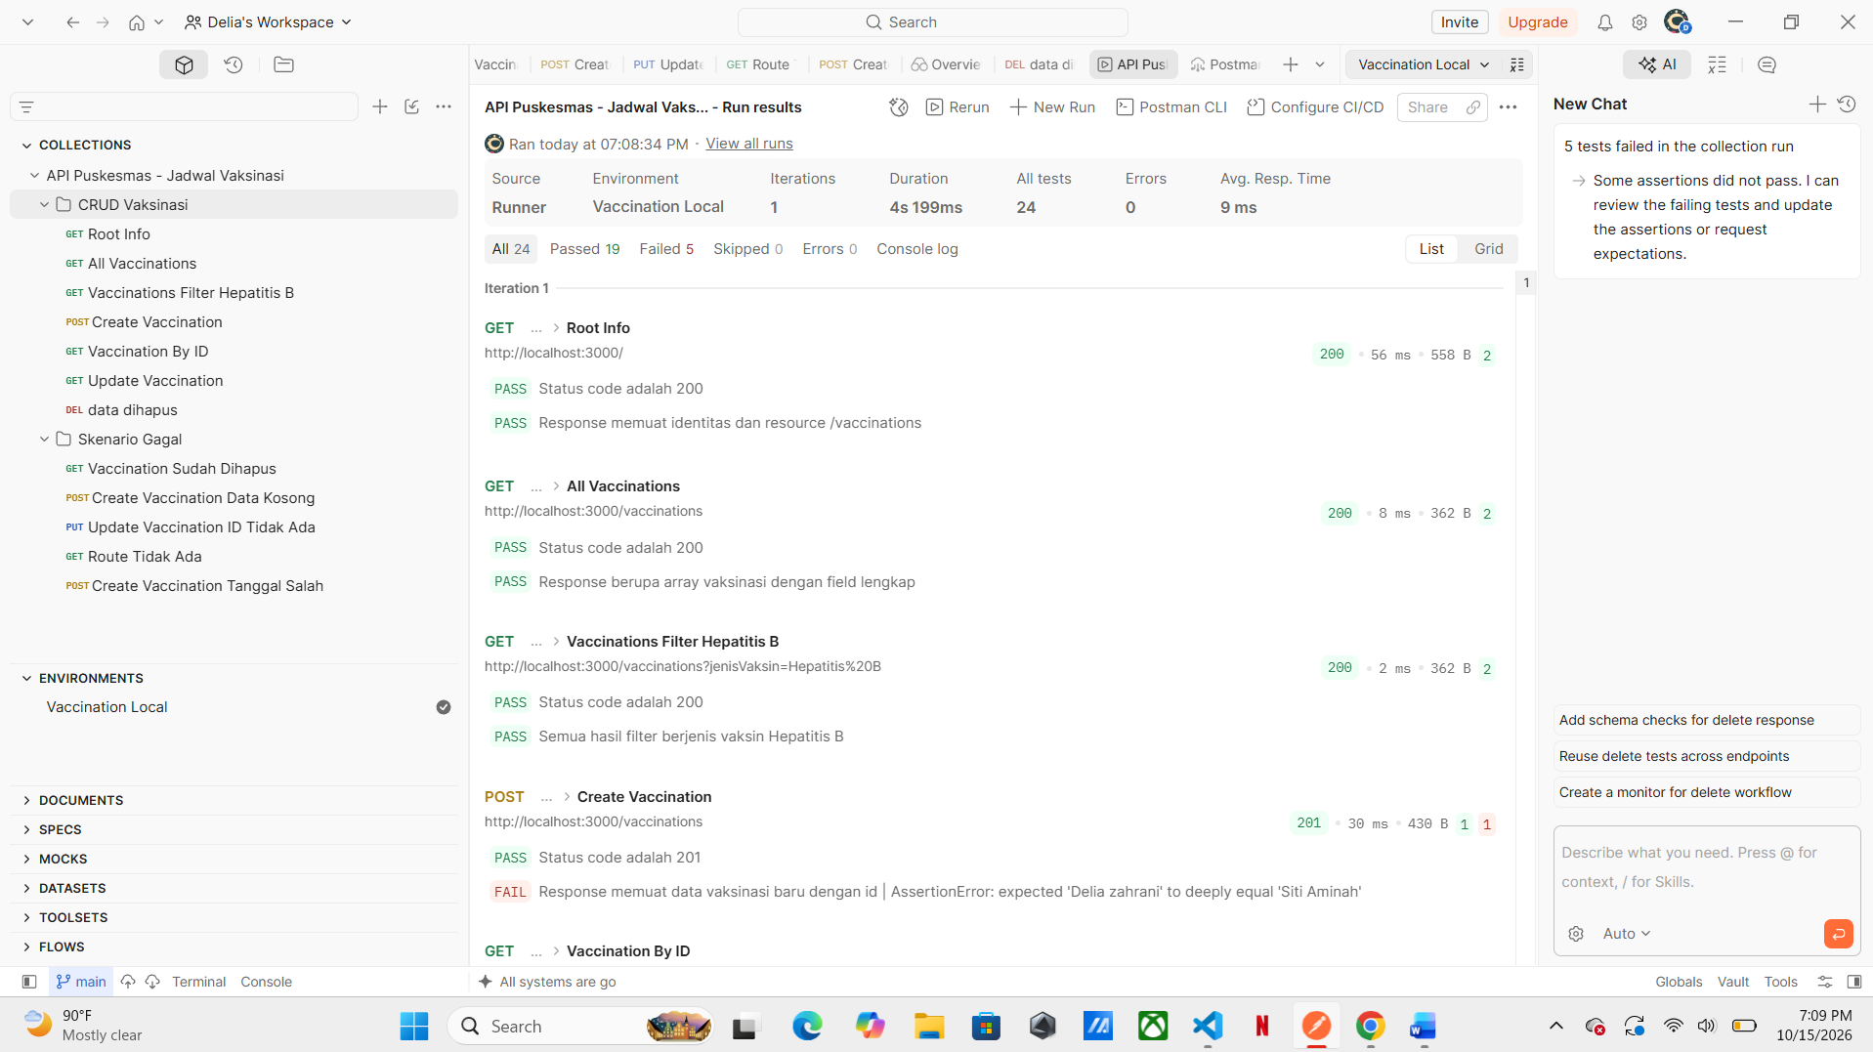
Gambar 2. Ringkasan hasil Collection Runner
Penjelasan:
Collection dijalankan dengan Collection Runner memakai Environment Vaccination Local. Sebelum menjalankan, server saya nyalakan ulang agar data kembali ke kondisi awal (satu data vaksinasi bawaan), lalu seluruh Collection dijalankan berurutan.
Runner menjalankan 12 request dengan 24 test. Seluruh test lulus dan tidak ada yang gagal (0 gagal), sesuai tangkapan layar pada Gambar 2.

4.2 Rekap angka hasil
Nama Collection | API Puskesmas - Jadwal Vaksinasi
Environment yang dipakai | Vaccination Local
Jumlah request dijalankan | 12
Jumlah test lulus | 24
Jumlah test gagal | 0
Tanggal dan jam pengujian

4.3 Temuan selama pengujian
Catat kegagalan yang pernah muncul sebelum akhirnya lulus. Bagian ini menunjukkan bahwa pengujian benar-benar membantu menemukan masalah. Bila tidak ada, tulis "tidak ada kegagalan".
No | Request | Kegagalan (pesan) | Penyebab | Perbaikan
1 | - | Tidak ada kegagalan | - | -

Bab 5 Newman di Terminal (Pengayaan)
Bagian ini opsional
Bab ini adalah pengayaan dan tidak mengubah kriteria penilaian. Isi bila Anda menjalankan Collection dengan Newman. Bila tidak, tulis "tidak dikerjakan" di bawah judul ini.

5.1 Hasil Newman

Tidak dikerjakan

Bab 6 Repositori dan Berkas
Tautan repositori | https://github.com/deliazahrani444-cmd/tugas1-restful-2428240111
Lokasi berkas Collection (.json) | postman/API-Puskesmas-Vaksinasi.postman_collection.json
Lokasi berkas Environment (.json) | postman/Vaccination-Local.postman_environment.json
Berkas Environment tidak memuat kunci rahasia sungguhan | [ ] Ya [ ] Tidak
Repositori dapat dibuka dosen | [ ] Ya [ ] Tidak

Lampiran A Daftar Periksa Sebelum Mengumpulkan
No | Butir yang diperiksa | Ya
1 | Seluruh tanda [...] sudah diganti dengan data API saya
2 | Setiap endpoint API saya ada di Collection
3 | Alamat memakai {{base_url}}, bukan ditulis langsung
4 | Setiap request punya assertion status code dan struktur JSON
5 | Nama setiap test berupa kalimat yang menyatakan harapan
6 | POST menyimpan ID dengan pemeriksaan status, dan request berikutnya memakainya
7 | Server dinyalakan ulang sebelum Runner dijalankan
8 | Screenshot Runner menampilkan 0 test gagal dan angkanya terbaca jelas
9 | Berkas Environment tidak memuat kunci rahasia sungguhan
10 | Berkas disimpan sebagai PDF dan dikumpulkan sesuai ketentuan LMS

Lampiran B Kriteria Penilaian
Kriteria berikut sesuai dengan slide materi Pertemuan 8. Bobot nilai mengikuti ketentuan dosen di LMS.
Kriteria | Deskripsi | Dinilai dari
Kelengkapan Postman Collection | Seluruh endpoint project akhir tercakup dalam satu Collection | Bab 1 dan Bab 2
Ketepatan automated test script | Assertion status code dan struktur response JSON tepat sasaran | Bab 3
Keberhasilan Collection Runner | Seluruh test lolos saat Collection dijalankan | Bab 4
Kejelasan dokumentasi hasil | Tangkapan layar ringkasan pengujian disertakan dengan jelas | Bab 4 dan seluruh dokumen

